Scholing cardiologie/cardiochirurgie najaar 2017
Op de volgende data is de scholing van het najaar:
- Maandag 6 november
- Maandag 27 november
- Maandag 18 december

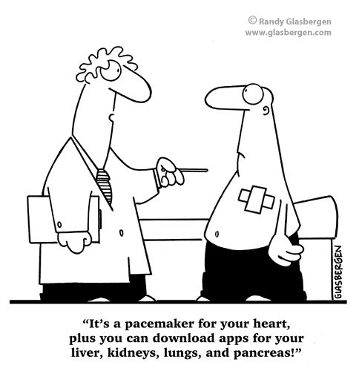
Locatie:
Amphia locatie Molengracht, zaal 5/6

Het programma:
8.30 - 10.15: Medicatie
10.15 - 10.30: Pauze
10.30 - 11.30: Leadless pacemaker
11.30 - 12.30: Maatschappelijk werk
12.30 - 13.15: Pauze
13.15 - 14.15: Infectiepreventie
14.15 - 15.45: VAC-therapie

Schrijf je in via het Amphia leerplein om accreditatiepunten te ontvangen. Op je rooster vind je terug op welke dag je bent ingepland.
De scholingsdag is inclusief lunch.
Nogmaals het verzoek om telefoons tijdens de lesdag uit of op tril te zetten.
Bij vragen kunnen jullie terecht bij Argenis (cardiologie) en Elke en Ellen (cardiochirurgie)

Groetjes de scholingscommissie

